**MANUAL DEL USUARIO**

**CONTENIDO**

INGRESO AL SISTEMA 3

ADMINISTRADOR 4

Funciones 4

Dar de Alta un nuevo Jefe(a) 5

# INGRESO AL SISTEMA

* Para estar registrado en el sistema, es necesario que el jefe(a) del departamento se comunique de alguna manera con el administrador para que lo registre, llenando el formulario que se muestra en la siguiente imagen.

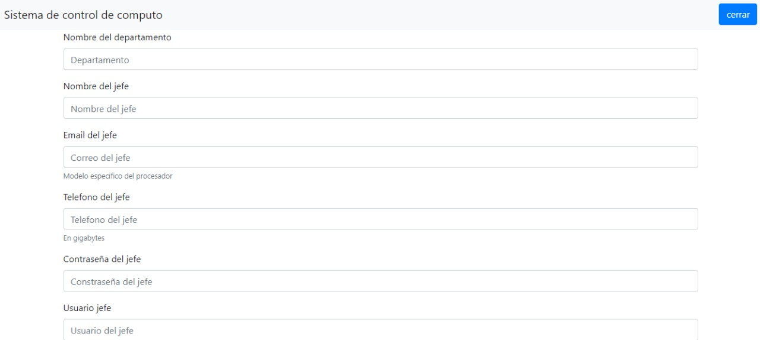

* En esta pantalla, el usuario (ya sea administrador o jefe de departamento) va a poder ingresar utilizando su correo y contraseña con la que se registró antes. El sistema identificará al usuario que entre como se le haya denominado en el registro (administrador o jefe).

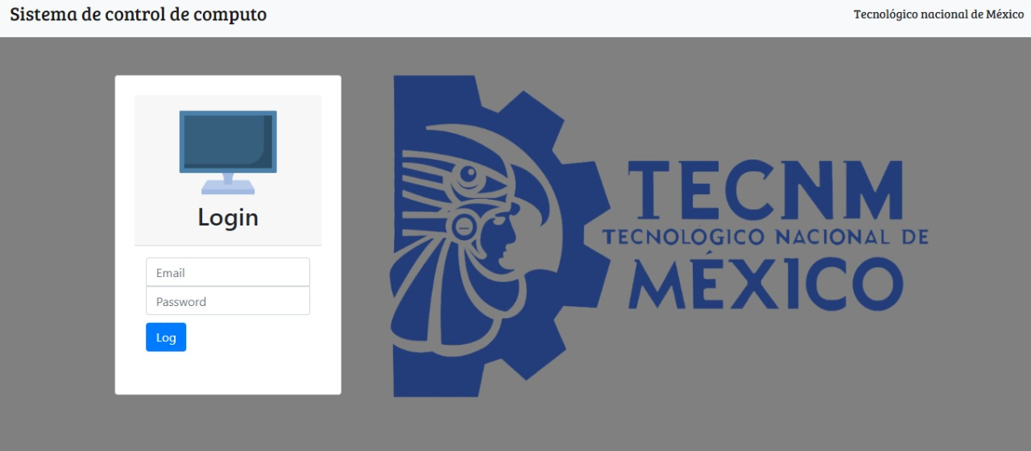

# ADMINISTRADOR

* Después de haber entrado al sistema, el administrador podrá visualizar el menú principal de la siguiente manera.

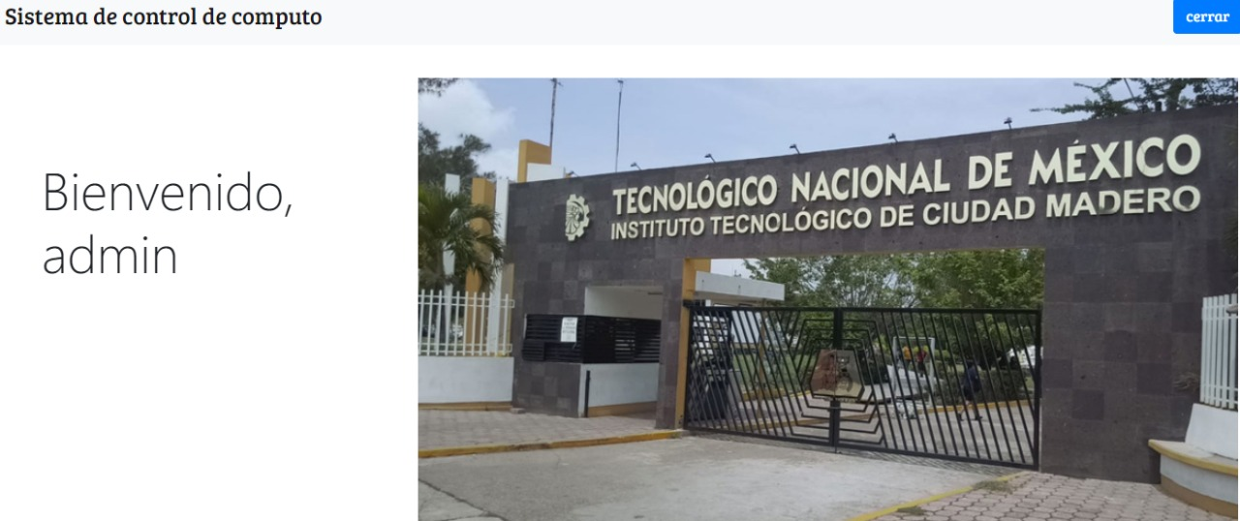

## Funciones

* Las funciones que el administrador va a tener, están ordenadas como se muestra en la siguiente imagen.

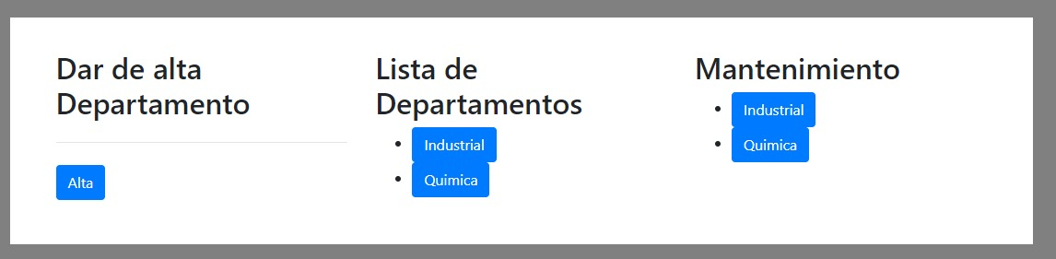

## Dar de Alta un nuevo Jefe(a)

* Para dar de alta un nuevo jefe(a) de departamento, el administrador deberá dar clic en “Alta” y llenar el formulario con la información del jefe(a) en cuestión, mostrando así la siguiente pantalla.

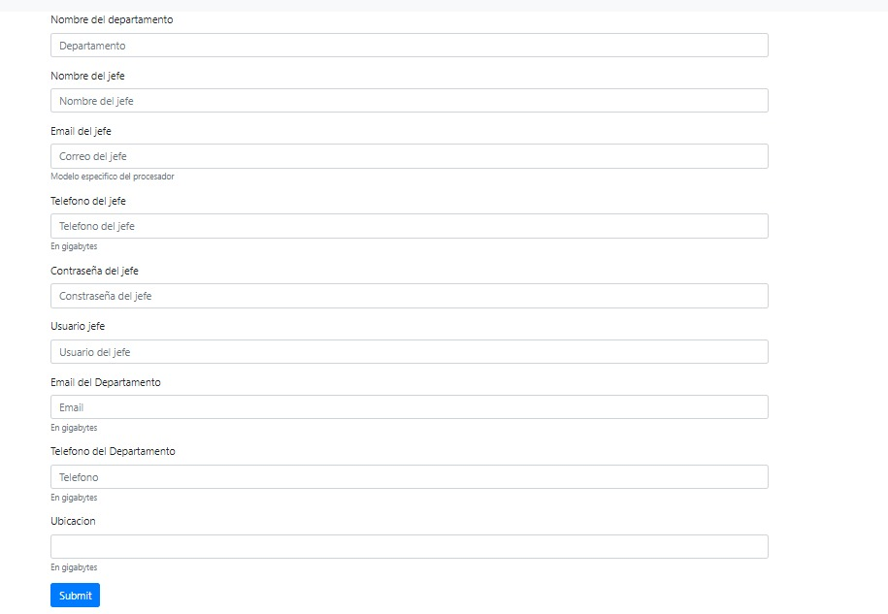

**Nombre del Departamento:** nombre del departamento en el que se encuentra el jefe.

**Nombre del Jefe(a):** Nombre completo de la persona encargada del departamento.

**Email del Jefe(a):** Correo electrónico para contacto del jefe(a) del departamento.

**Teléfono del Jefe(a):** Número telefónico para contacto del jefe(a) del departamento.

**Contraseña del Jefe(a):** Contraseña única con la que el jefe(a) del departamento ingresará al sistema.

**Usuario del Jefe(a):** Usuario único con el que el jefe(a) del departamento ingresará al sistema.

**Teléfono del Departamento:** Número telefónico del departamento en donde se encuentra el jefe(a).

**Ubicación:** Indicaciones de la ubicación en donde se encuentra situado el departamento del jefe(a) del departamento.